

国泰新点软件股份有限公司
地址：张家港市杨舍镇江帆路8号（http://www.epoint.com.cn）
电话：0512-58188000传真：0512-58132373

吴江公共资源交易系统【新系统】
交易甲方操作手册

系统前期准备

驱动安装说明

安装驱动程序
- 直接访问下载链接https://download.bqpoint.com/download/downloaddetail.html?SourceFrom=Ztb&ZtbSoftXiaQuCode=010204&ZtbSoftType=DR
双击安装程序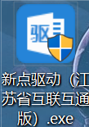，进入安装页面；
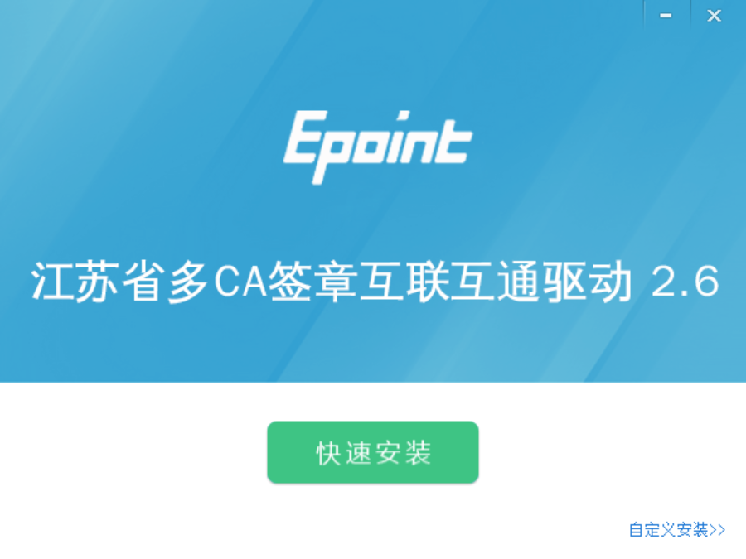
注：在安装驱动之前，请确保所有浏览器均已关闭。
- 选中协议，点击“自定义安装”，打开安装目录位置。
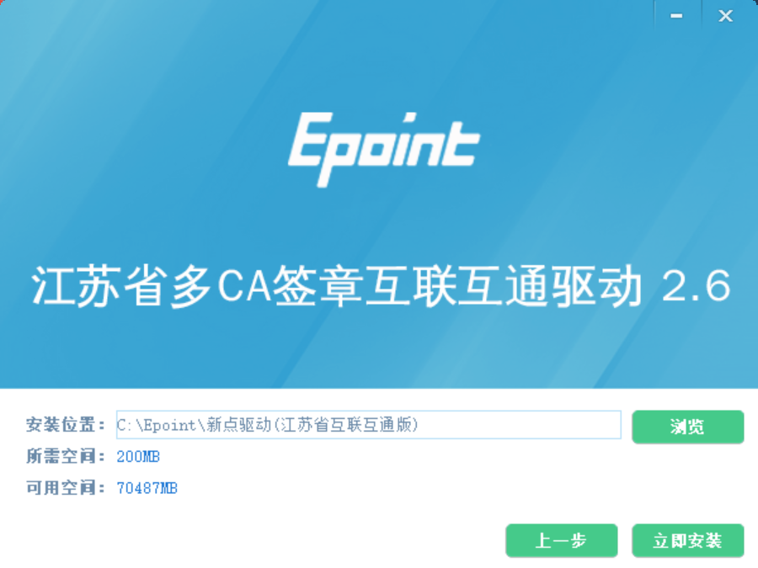
如果不点击“自定义安装”，点击“快速安装”按钮，则直接开始安装驱动，安装位置默认。
3、自定义安装页面，选择需要安装的目录，点击“立即安装”按钮，开始安装驱动。
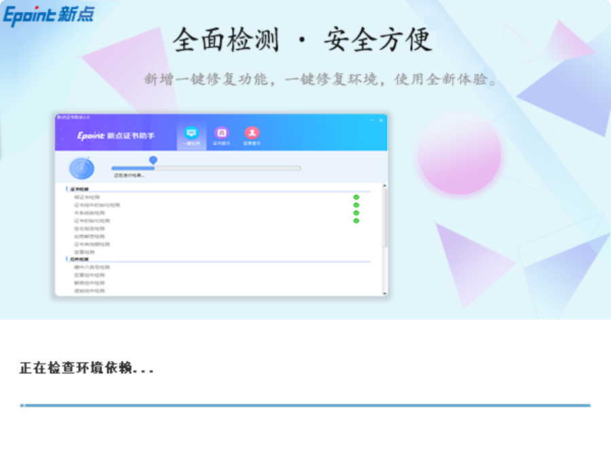
4、驱动安装完成后，打开完成界面。
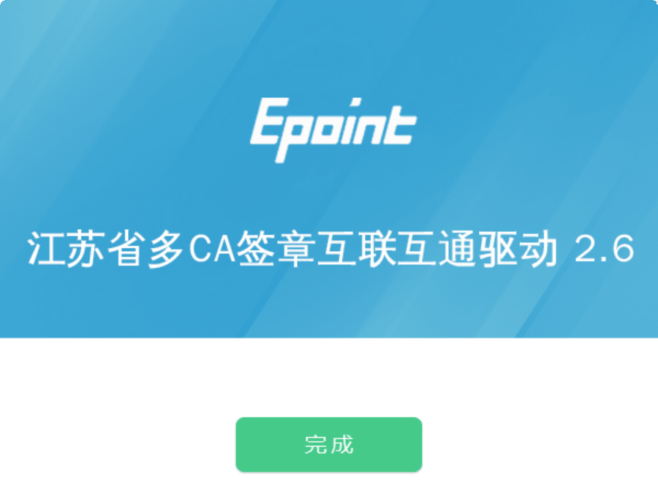

5、点击“完成”按钮，驱动安装成功，桌面显示图标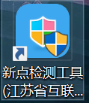。

检测工具

启动检测工具
用户可以点击桌面上的新点检测工具图标来启动检测工具。
检测工具是用来检测客户环境上是否成功的设置了可信任站点，是否安装了一些必要的控件，检测您的证书Key 是否有效，检测您的证书Key 能否成功盖章。用户可以点击桌面上的检测工具图标来启动检测工具。
点击一键检测：
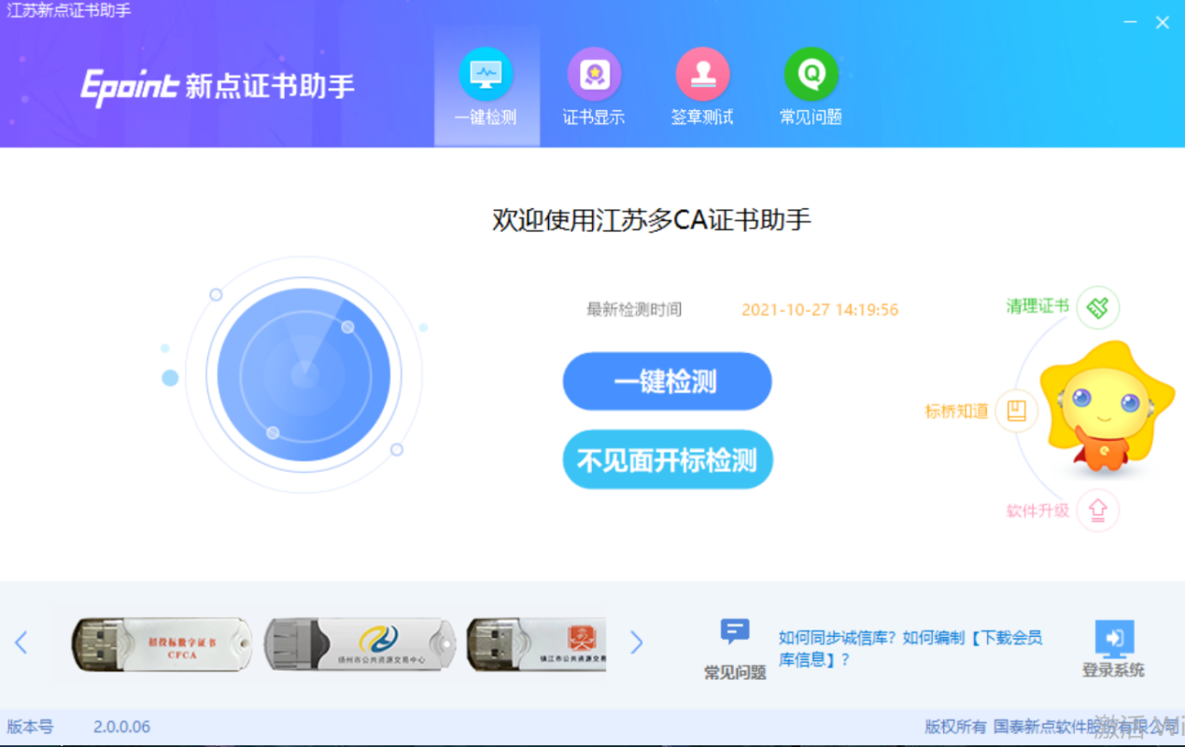
一键检测页面：
“证书检测”检测该证书Key 是否可以正常使用。
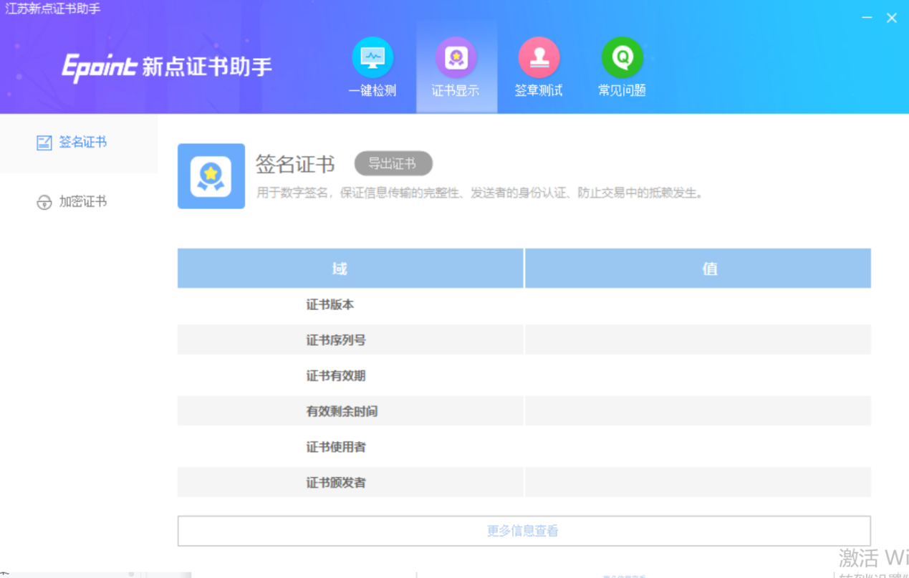
“签章测试”，此页面是用于测试您的证书Key 是否可以正常盖章，请点击“电子签章”，在出现的窗口中，选择签章的名称和签章的模式，并输入您的证书Key 的密码。点击“确认”按钮，签章成功。
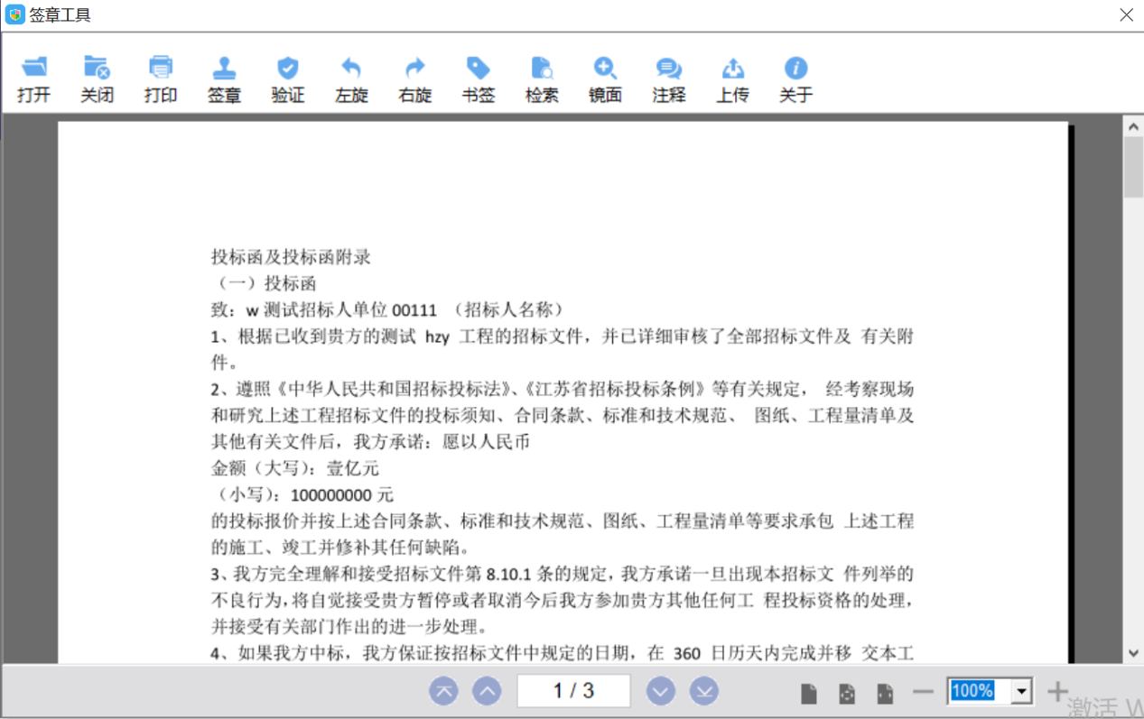
如果能成功加盖印章，则证明您的证书Key 没有问题。

浏览器配置

Internet选项
为了让系统插件能够正常工作，请按照以下步骤进行浏览器的配置。
1、打开浏览器，在“工具”菜单→“Internet选项”
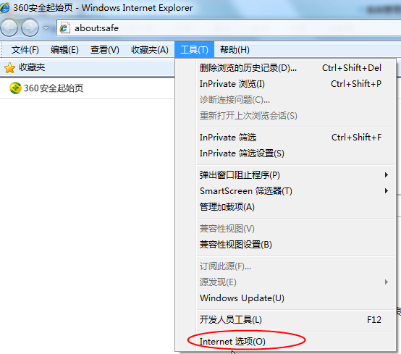
2、弹出对话框之后，请选择“安全”选项卡，具体的界面如下图：
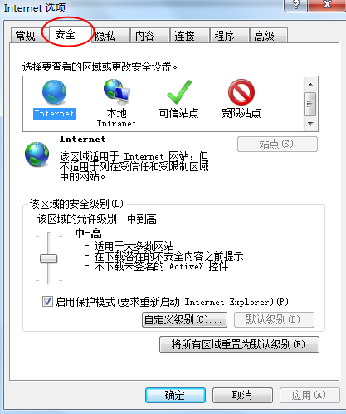
3、点击绿色的“受信任的站点”的图片，会看到如下图所示的界面：
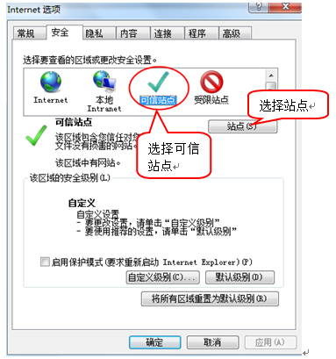
4、点击“站点” 按钮，出现如下对话框：
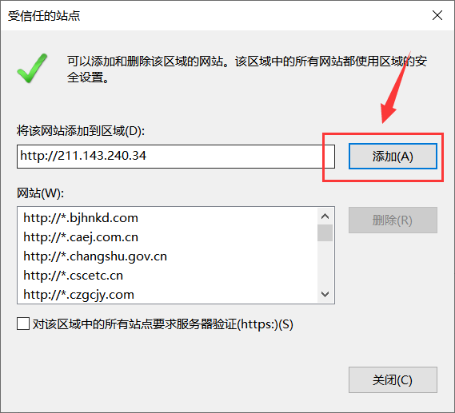
输入系统服务器的IP地址，然后点击“添加”按钮完成添加，再按“关闭”按钮退出。
5、设置自定义安全级别，开放Activex的访问权限：
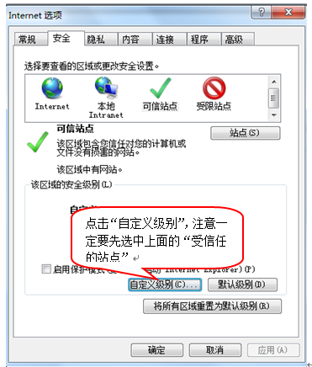
会出现一个窗口，把其中的Activex控件和插件的设置全部改为启用。
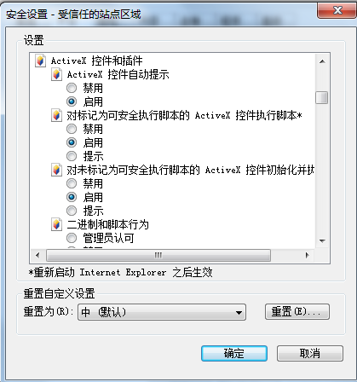
选择启用（共5个ActiveX）
文件下载设置，开放文件下载的权限：设置为启用。
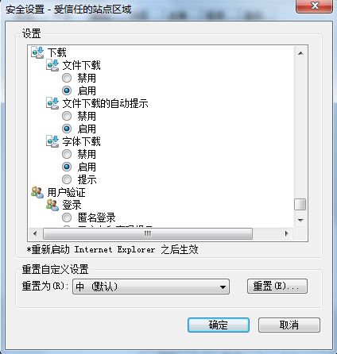

关闭拦截工具
上述操作完成后，如果系统中某些功能仍不能使用，请将拦截工具关闭再试用。比如在windows工具栏中关闭弹出窗口阻止程序的操作：
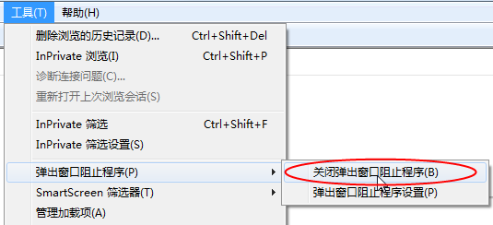

甲方注册及登录

CA办理
基本功能：用于数字证书激活。
说明：业务操作需要办理单位数字证书，并在系统中激活。办理CA并正确安装江苏省互联互通驱动后，已在苏州市统一主体库完成注册的单位，首次登录【新系统】吴江公共资源交易平台会自动添加单位信息并激活CA锁。

CA办理流程
CA办理流程可参照交易平台首页办事指南：
https://zhidao.bqpoint.com/epointknow2/bqepointknowquestion.html?producttype=1&platformguid=5369f100-05fb-4f96-97c8-46624aee6d25&wd=ca&QuestionGuid=a9049de8-c4f6-4728-9b5c-04492eeeb7a5

苏州市统一主体库注册
交易主体入库请参照苏州市统一主体库发布公告：http://218.4.45.172:8086/ztzl/028001/20220610/87758e26-713f-489c-92ab-ff8c176e21d1.html
入库操作手册：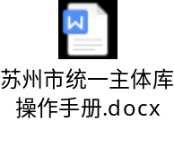

登录【新系统】吴江区公共资源交易平台
http://211.143.240.34:60/TPBidder

CA登录
注：在苏州市统一主体库完成注册，完善信息后，将有5-10分钟的信息同步时间；完成注册及信息完善后方可登录吴江公共资源交易平台。
选择证书key登录，输入CA锁密码（默认密码123456），点击登录按钮
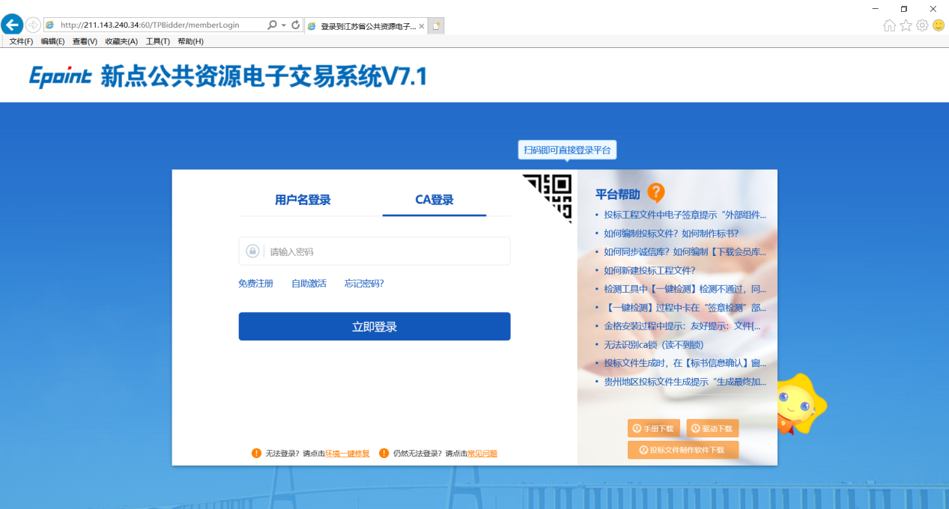
登录用户类型选择交易甲方
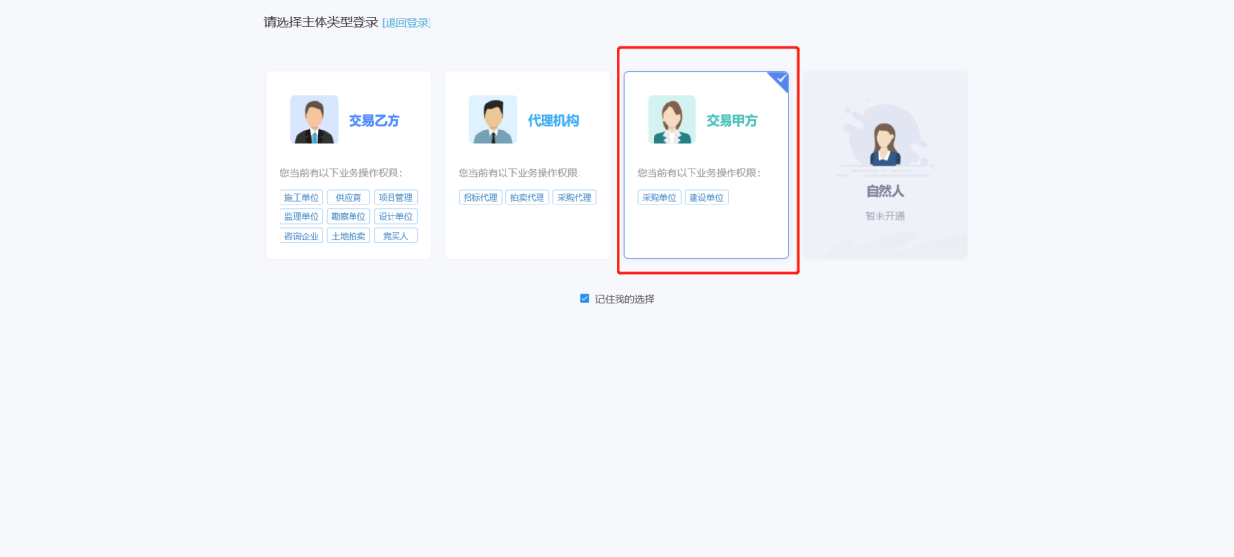

甲方单位业务操作

集中采购

选择进入采购业务
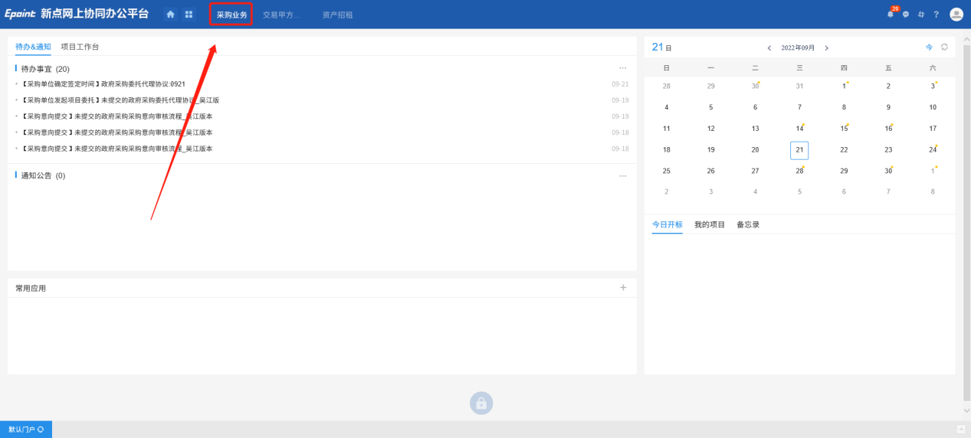
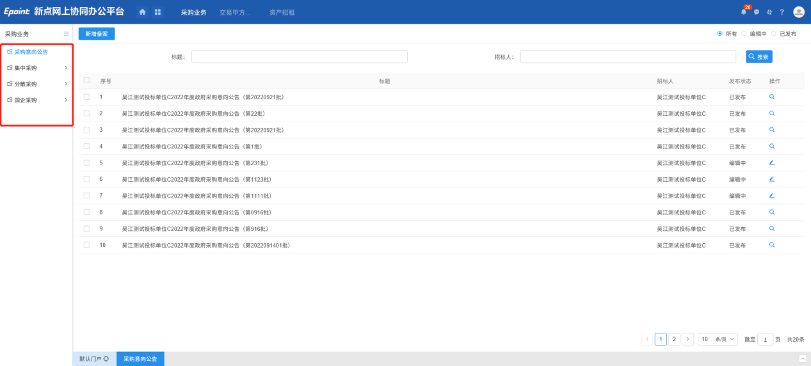

采购意向公告
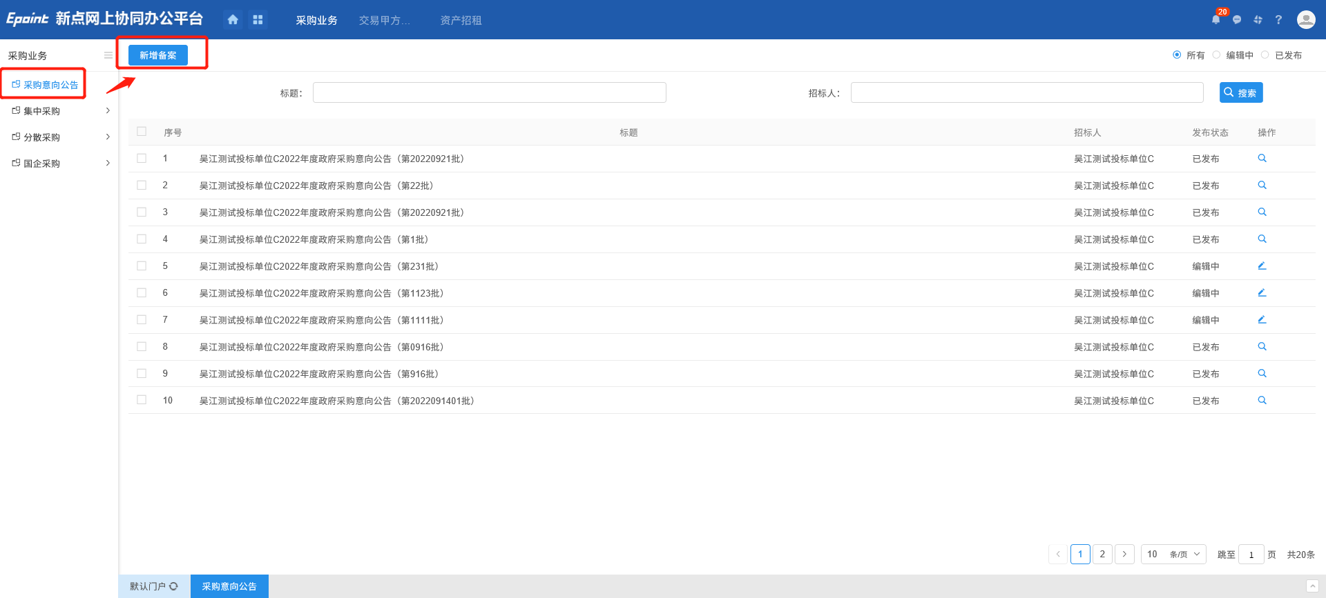
点击新增备案，进入采购意向公告菜单，根据项目情况填写01基本信息情况。
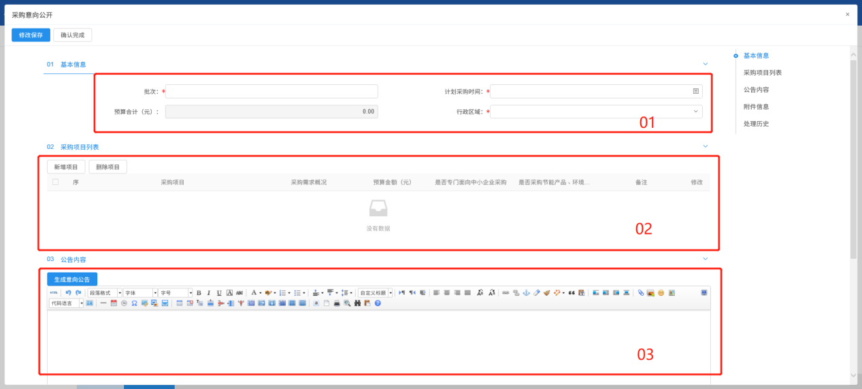
点击02新增项目，进入并完善需求详情，完成后点击修改保存。
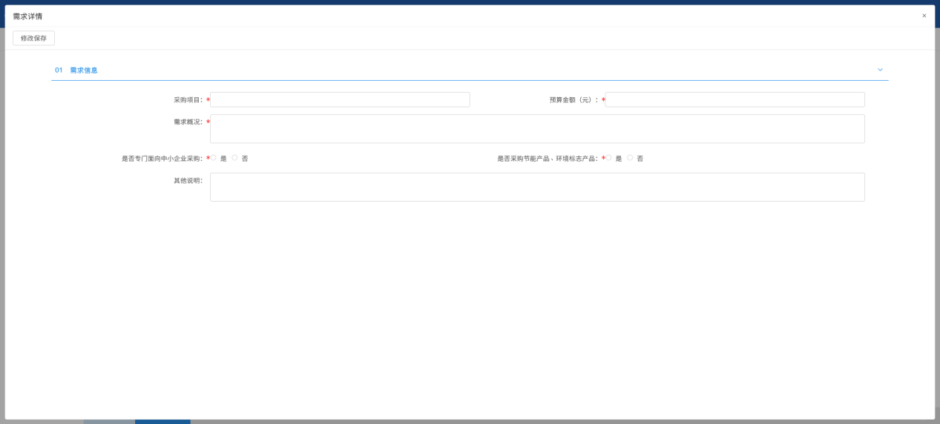
填写完以上信息后，点击03模块中的“生成意向公告”，此时，系统将自动生成采购意向公告，确认无误后即可点击页面左上方的确认完成。
以集中采购为例，下图为集中采购的业务菜单。
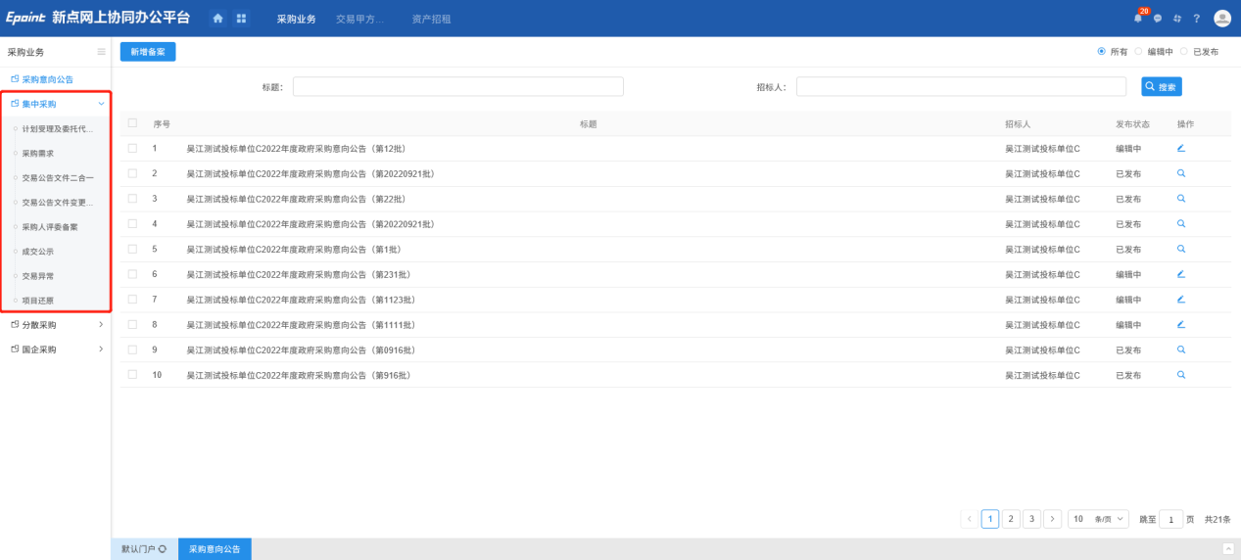

计划受理及委托代理协议
点击进入此环节菜单，对于苏采云的计划信息，点击对应界面中的获取计划信息，这时跳出小窗口，采购单位需要填写对应的年份及辖区，点击确认后，系统将自动获取苏采云的计划信息并在系统中生成编辑状态的数据，进入编辑后即可就行编辑完善信息。
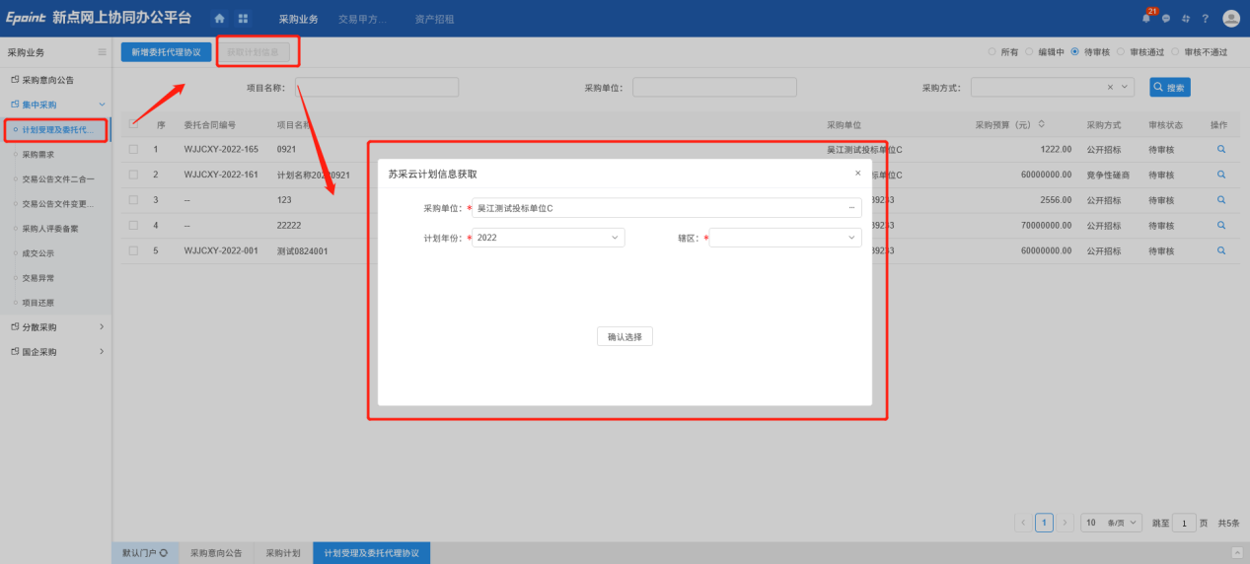
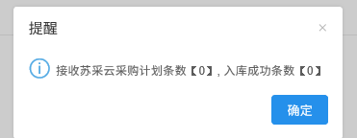
对于不是从苏彩云获取的计划信息，则需要采购单位点击页面中的新增委托代理协议按钮，进行信息完善填写。
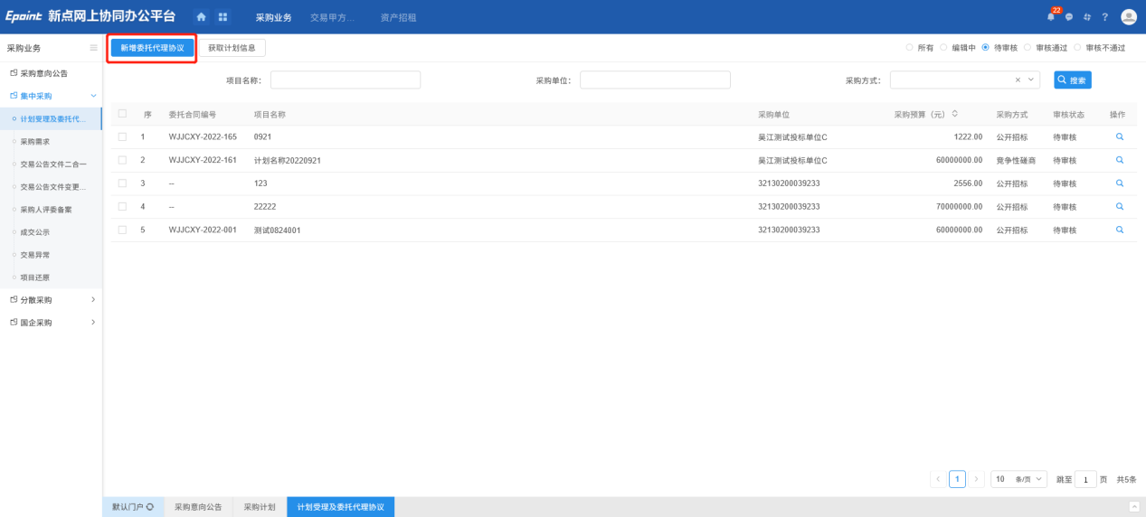
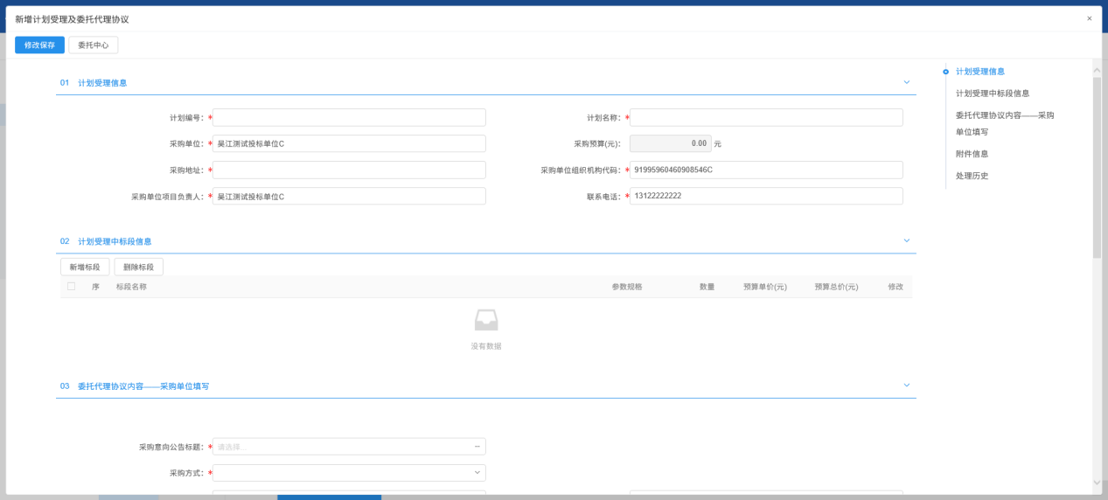
填完基本信息后，点击新增标段，填写对应的标段信息。
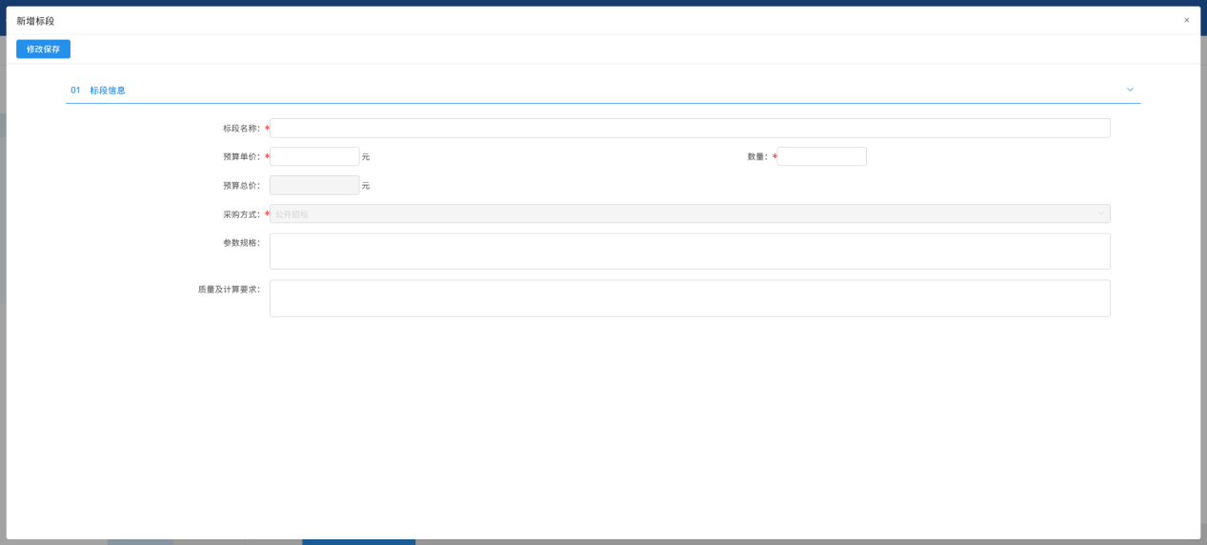
对应委托代理写的内容信息也需要按照实际情况进行填写。
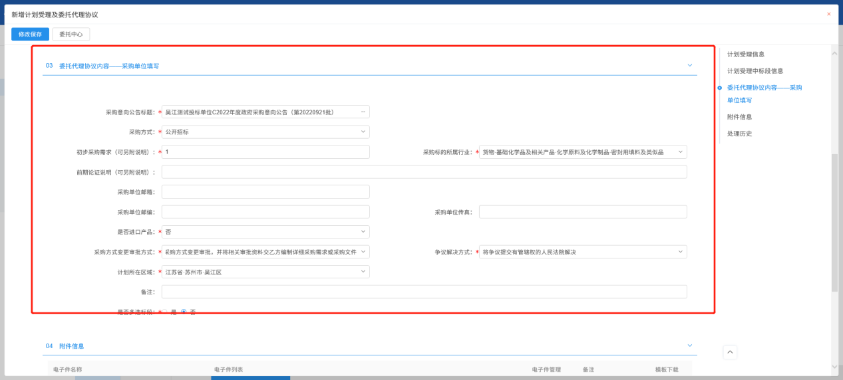
关于附件信息，低于1000w的项目需要上传“资金核定表”，超过1000w的项目将需要上传所有电子件信息。
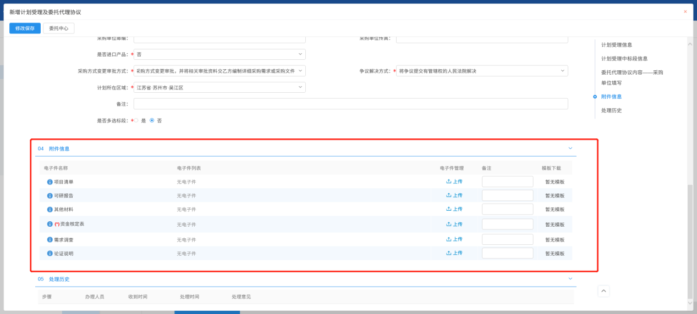
当流程经过交易中心填写确认并审核后，流程将会流转到采购单位，进行“采购单位确认时间”以及“采购单位签章”环节。再确认时间中，采购单位需要填写时间，这个时间是指签章完成后流转到交易中心的截止时间，如果在此确定时间之前，没有盖完章给到交易中心，则超期的委托代理协议则将会被退回，系统中也有对应的红字提醒。确认完成后，点击送下一步。
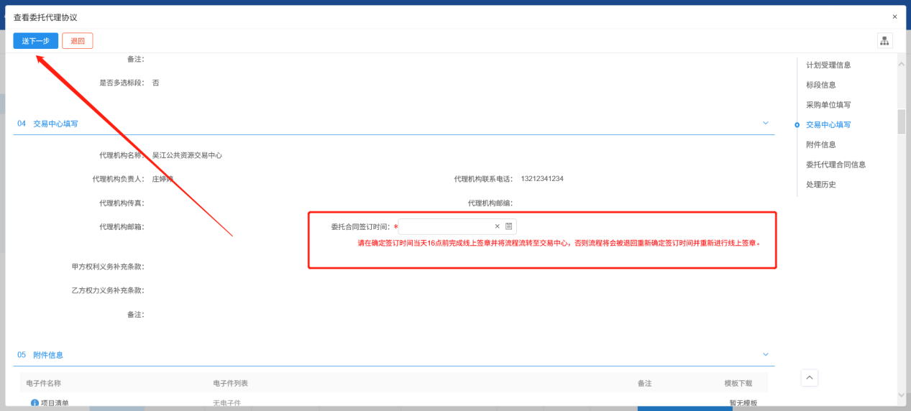
确认完事件后，仍然需要采购单位进行盖章操作，点击进入对应项目，进入后点击“点击生成”按钮生成电子件。点击后将跳入委托代理协议查看签章环节页面，在这个模块可以查看委托代理协议的具体内容，并对此进行签章操作，签章完成后点击“签章提交”并推出此界面。

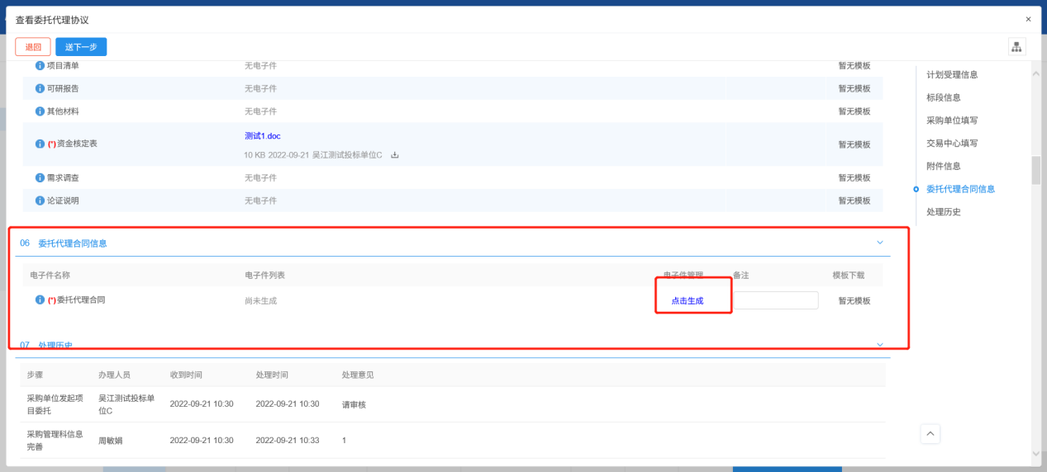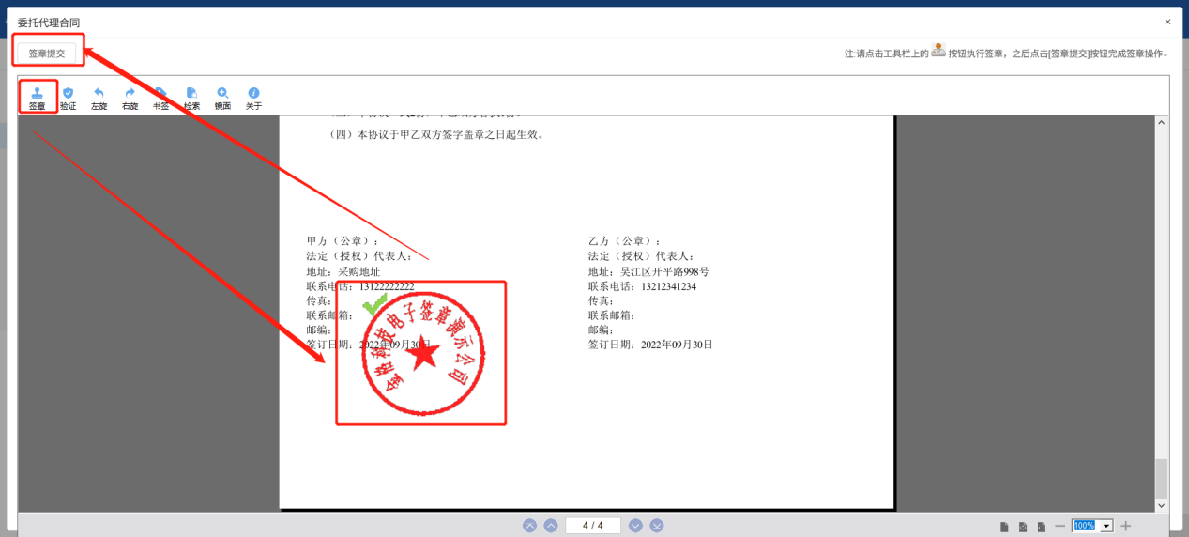
此时页面上的电子件后则显示“已签章”标识签章成功，点击“送下一步”完成操作。
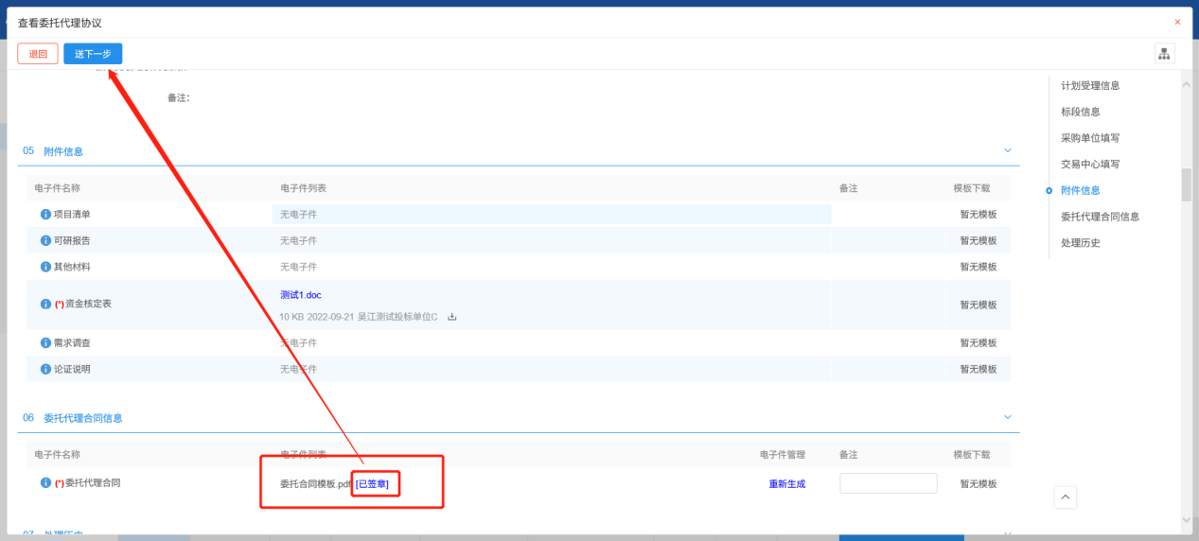

采购需求
此环节由交易中心发起，然后采购单位接到由甲方发来的待审核状态的数据信息，点击进入对应项目，对交易中心上传的pdf附件进行CA签章。
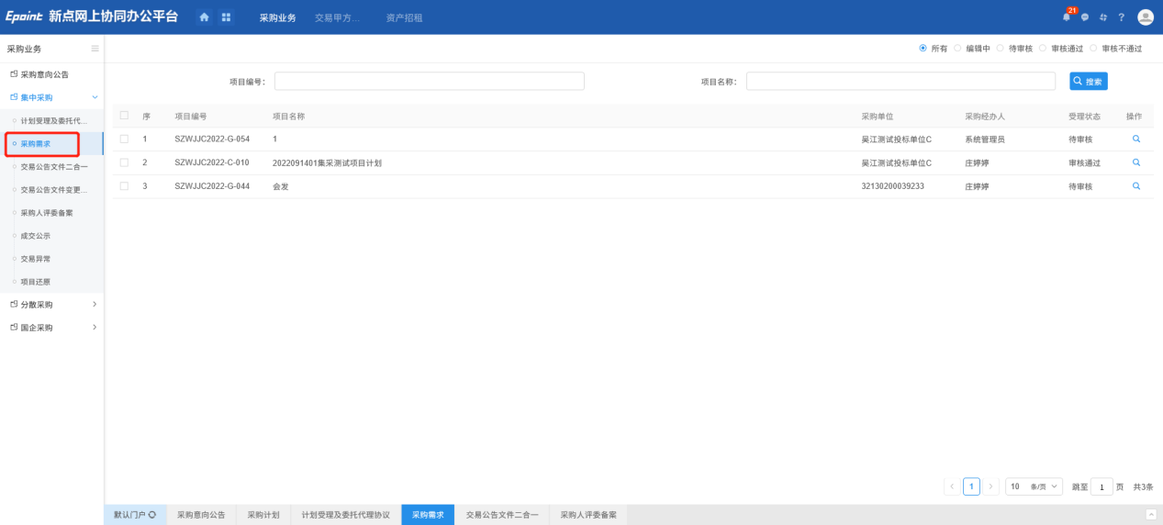
点击附件后跳转到签章页面中，签章完成后点击签章提交后，跳转会界面并点击沟通结束完成此环节的操作。
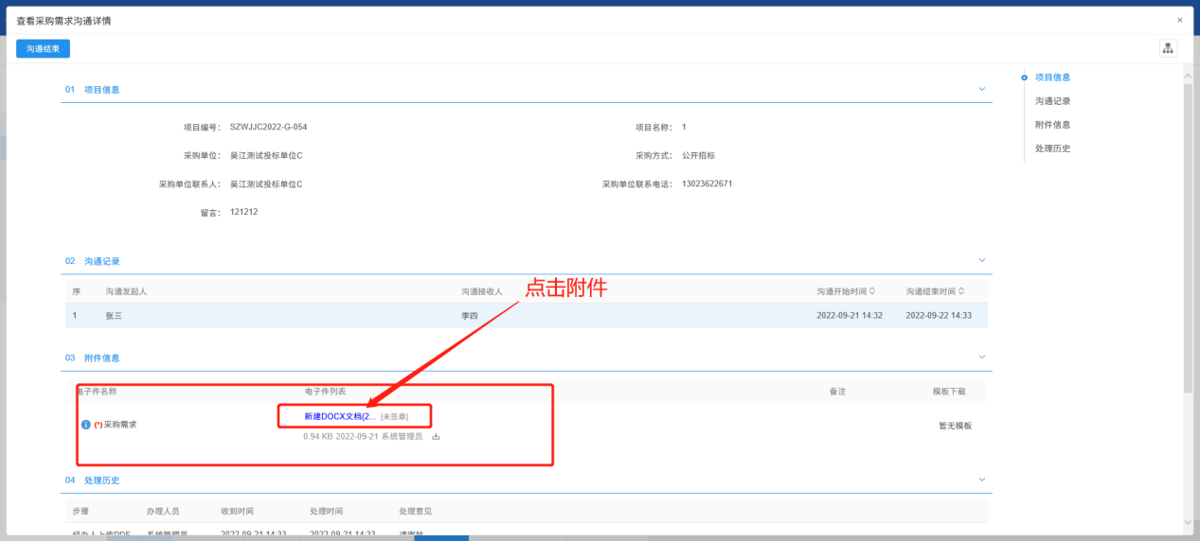
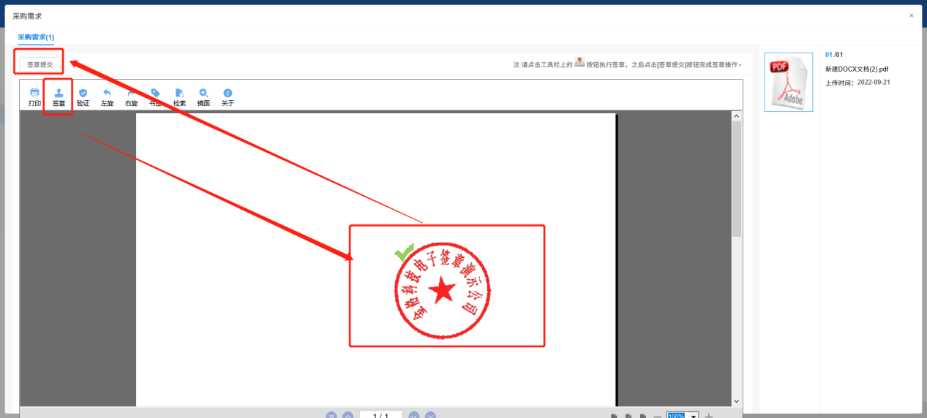

采购人评委备案
点击“采购人评委备案”模块，点击“新增采购人评委”后跳出页面先选择对应的标段然后进图编辑信息页面。
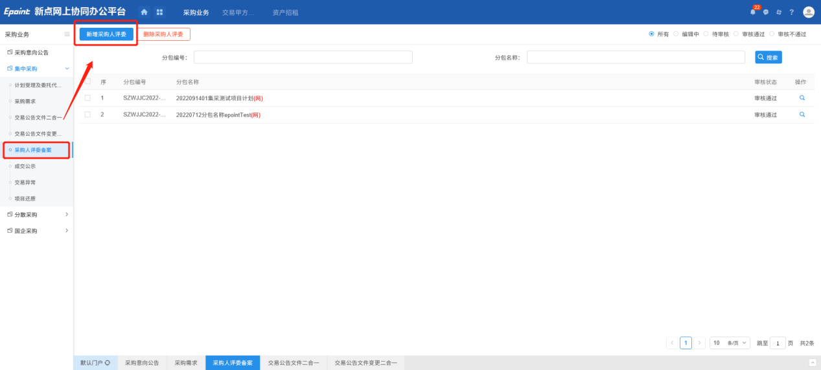
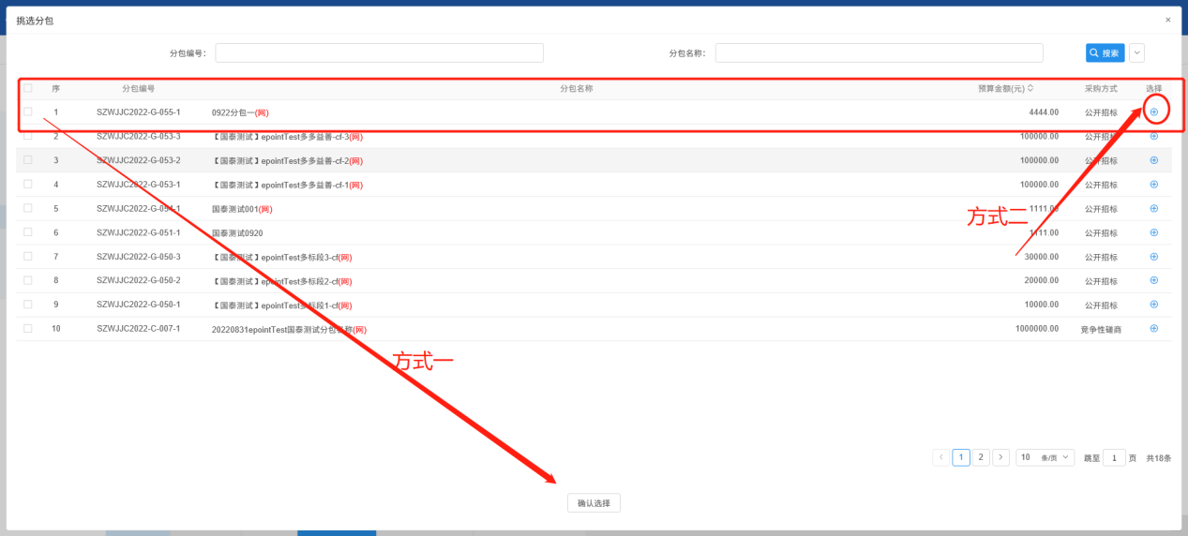
页面上方为项目信息及标段内容，点击新增评委后进行新增评委操作，并完善评委信息。
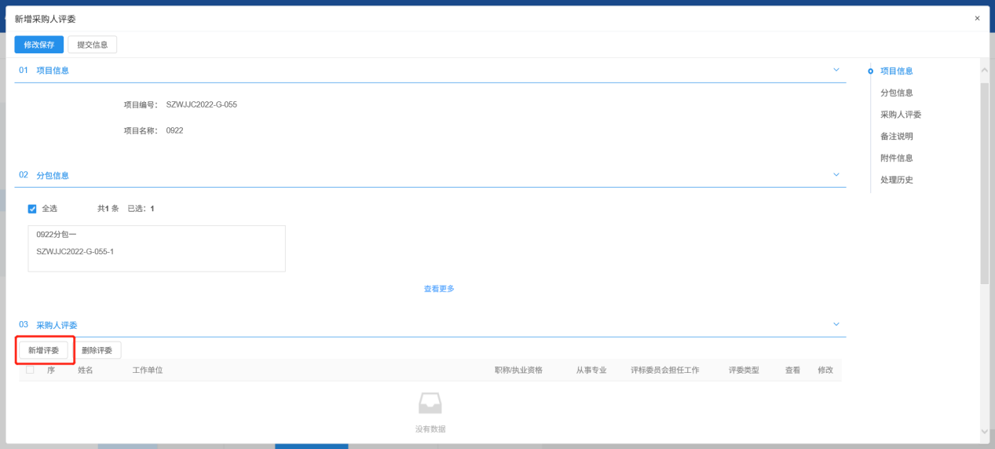
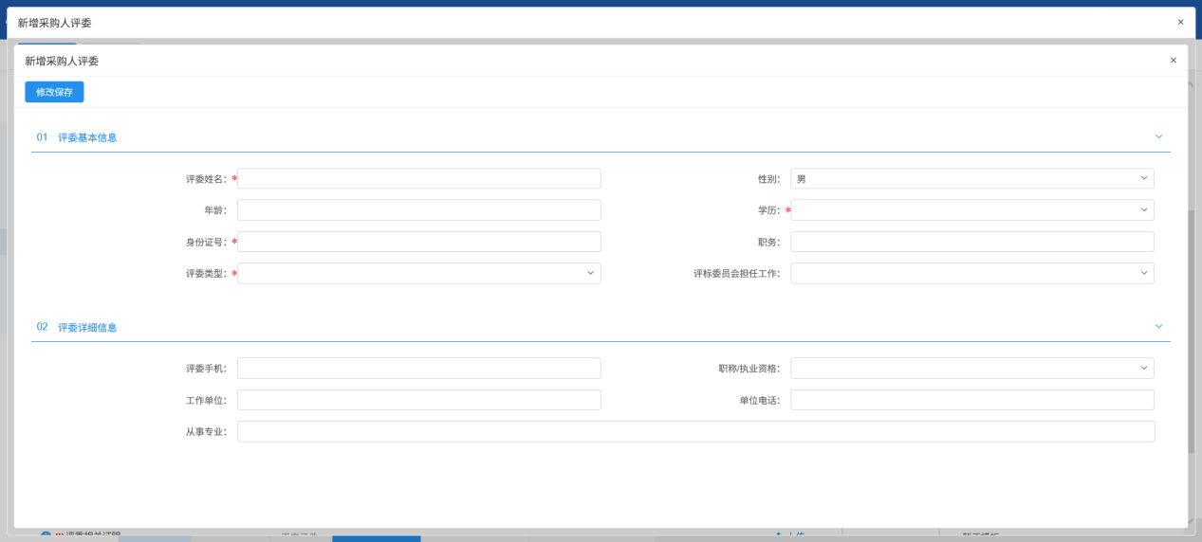
如有备注，则新增备注信息，并上传相关评委证明附件信息，完成后点击左上角提交信息完成操作。
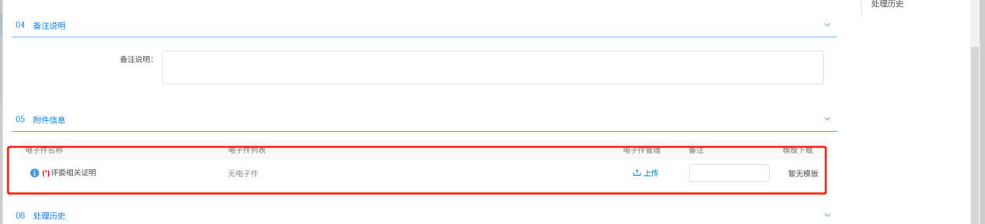

涉及审核流程
以下四个环节虽然不由采购单位发起，但是会涉及到采购单位审核确认流程，可以点击对应模块进行信息查看。
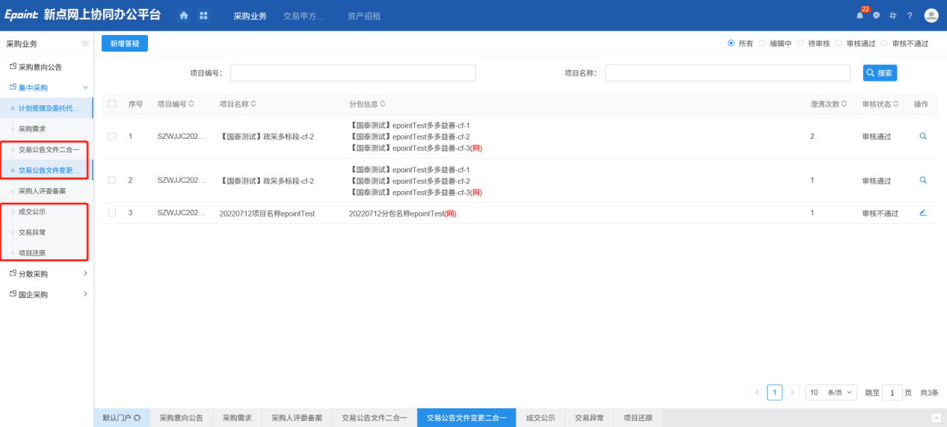
如有待办即审核流程流转到采购单位，可以点击对应项目后的操作进入页面进行审核，或点击右上角小铃铛，则会跳出待办提示框，点击对应待办后也可以进入页面进行审核。
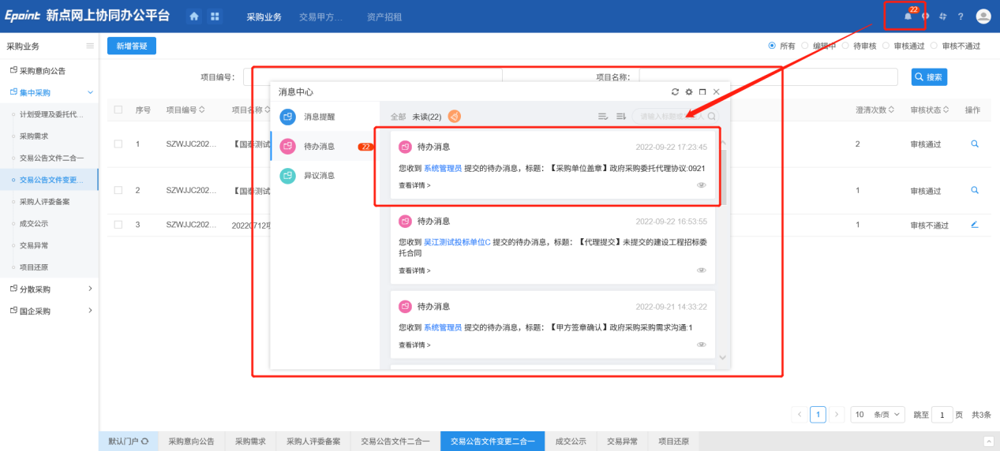
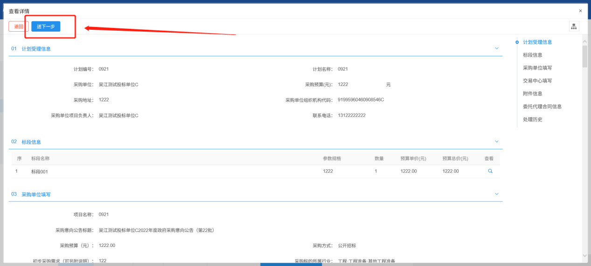

分散采购和国企采购

选择进入采购业务

采购意向公告
点击新增备案，进入采购意向公告菜单，根据项目情况填写01基本信息情况。
点击02新增项目，进入并完善需求详情，完成后点击修改保存。
填写完以上信息后，点击03模块中的“生成意向公告”，此时，系统将自动生成采购意向公告，确认无误后即可点击页面左上方的确认完成。

计划受理
点击进入此环节菜单，对于苏采云的计划信息，点击对应界面中的获取计划信息，这时跳出小窗口，采购单位需要填写对应的年份及辖区，点击确认后，系统将自动获取苏采云的计划信息并在系统中生成编辑状态的数据，进入编辑后即可就行编辑完善信息。
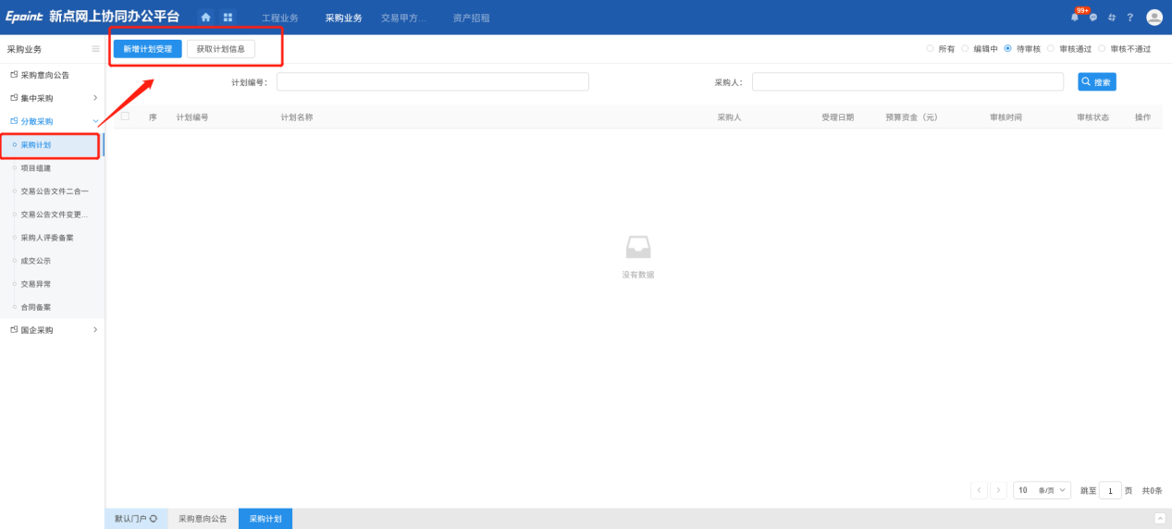
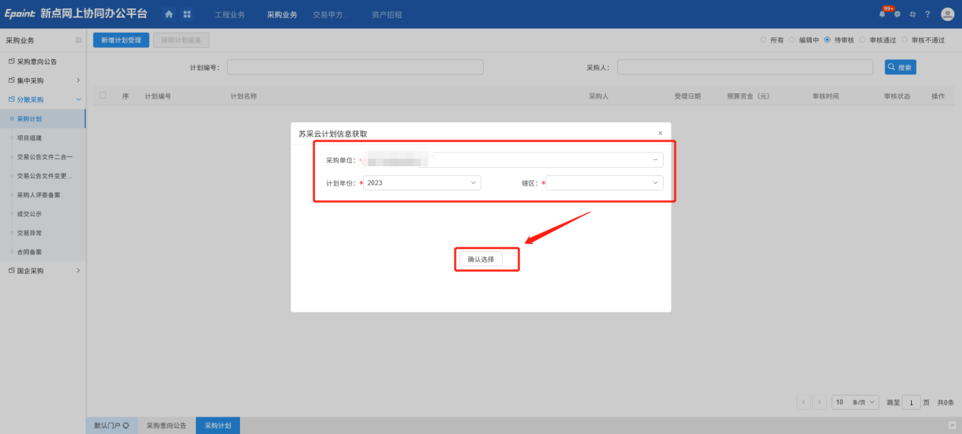
对于不是从苏采云获取的的计划信息，则需要采购单位点击页面中的新增计划受理按钮，进行信息完善填写。
完善页面上所有必填内容，新增条目信息并上传相关附件后，确认无误点击左上角提交信息。
需要注意选择的代理机构为沟通确定下来的代理机构。
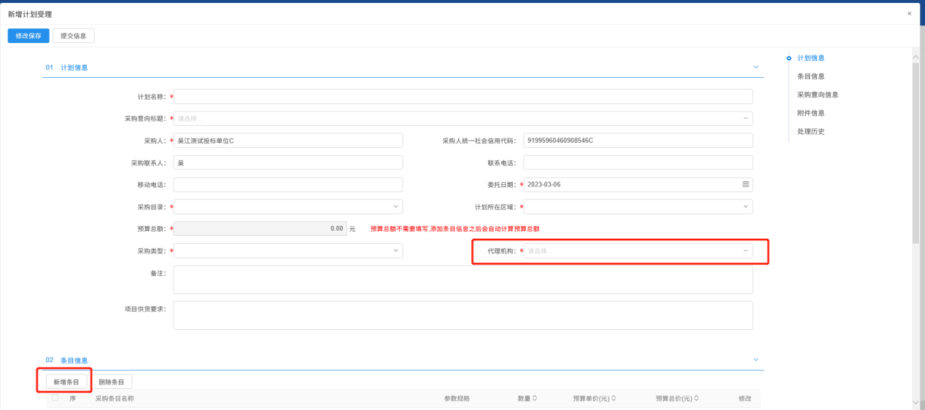
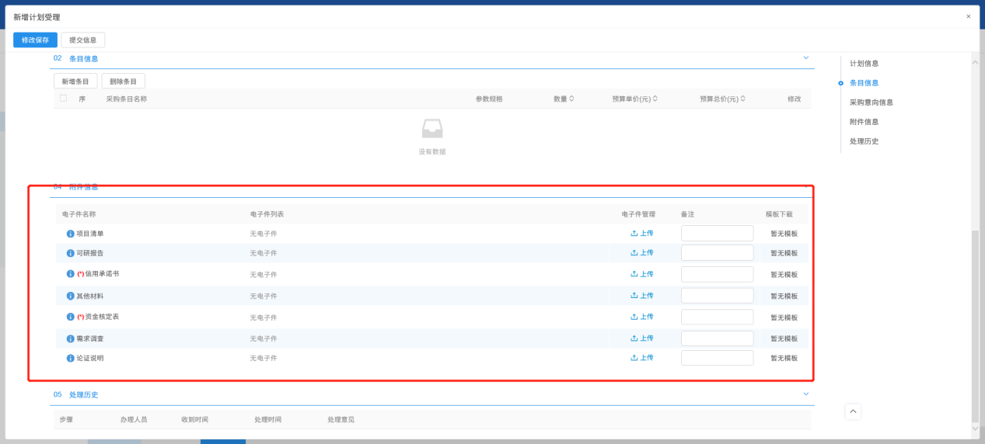

采购人评委备案
新增采购人评委，点击新增采购人评委按钮，选择好对应的项目。
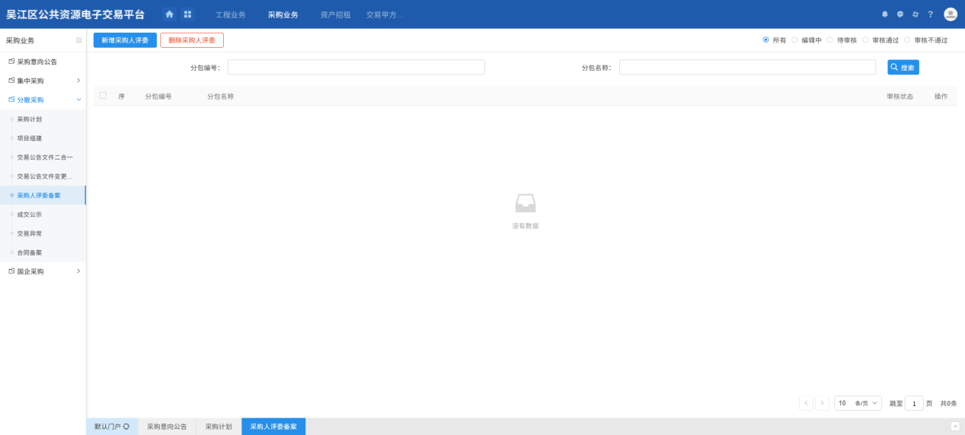
填写页面中对应的评委信息以及上传相关附件后，即可提交信息。
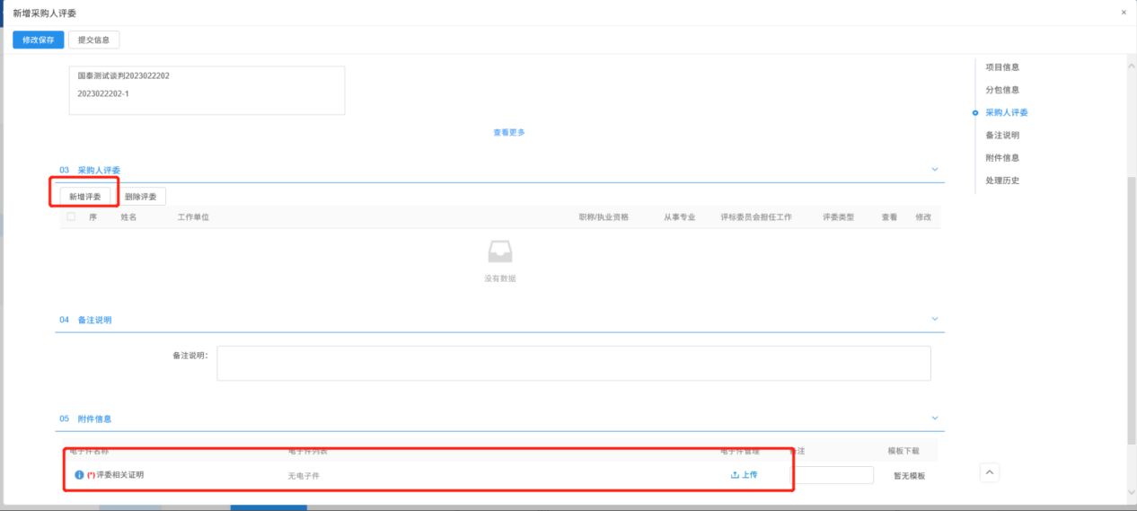
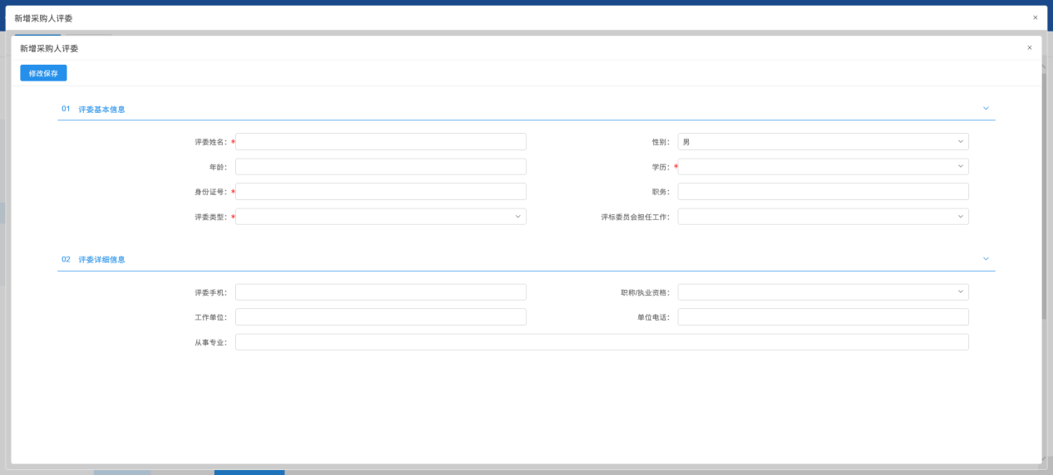

涉及审核流程
其他步骤中涉及到审核流程的，可以通过点击右上角的小铃铛或点击到对应模块中进行打开并完成流程审核。
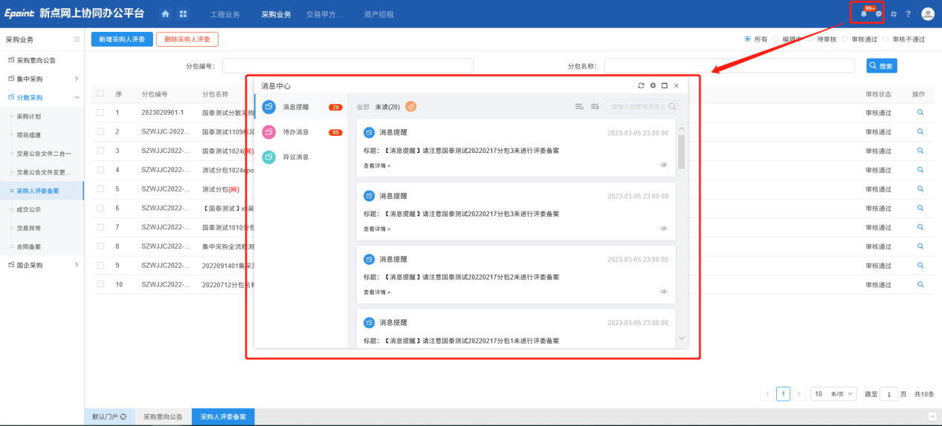

建设工程

招标预计划
点击如下图所示中模块，新增招标计划。
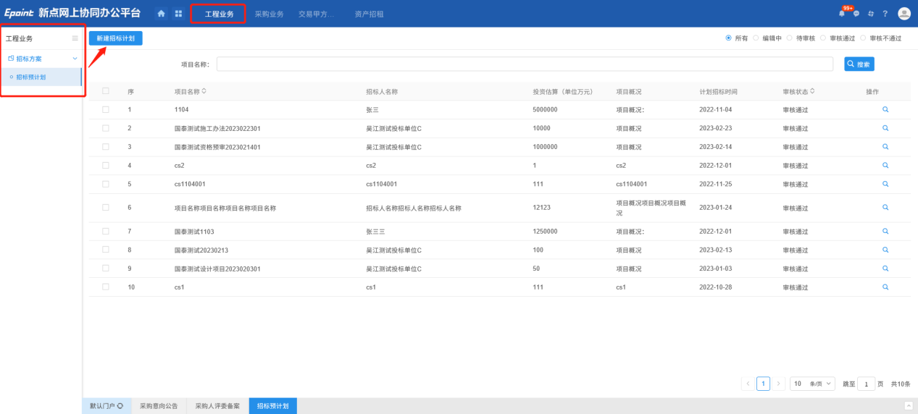
打开页面后，对页面中的信息进行填写后点击提交审核即可。
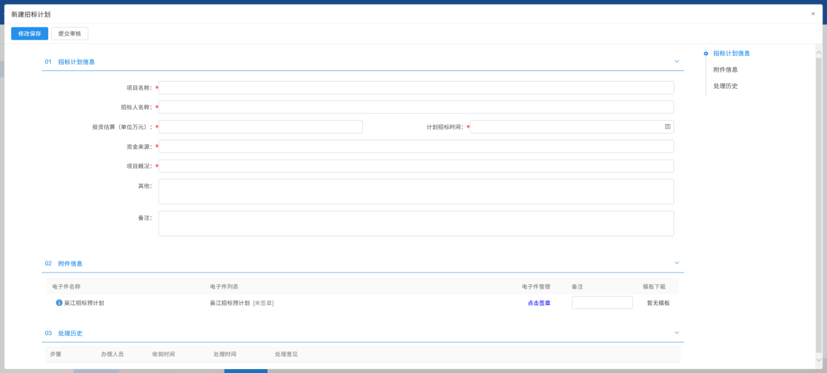

资产招租
具体资产招租操作手册可以查看以下附件中内容。
